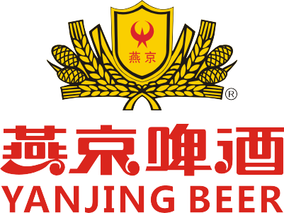
四川燕京啤酒有限公司
SICHUAN YANJING BREWERY CO.,LTD

会议纪要 / Memorandum |  | 日 期： | 2023年4月7日
相关部门： | 公司各车间、部门
致 T0： | 各部门
抄 送： | 管理层
秘密等级： 绝密( ) 机密 ( ) 秘密 ( ) 公开 ( √ )

第一季度安全生产委员会会议纪要
R/SCHYJ-1701-A
时间：2023年4月7日 星期五 下午14：00
地点：行政楼三楼会议室
出席人员：向文、闫俊、杨勇、张彪、李伟熠、康晓勇，各部门负责人及专兼职安全员
缺席人员：无
主持人：康晓勇 记录员：林雷
一、安全环保部回顾公司2023年第一季度安全管理工作
1.回顾2023年第一季度公司安全KPI；
2.回顾2023年第一季度公司安全生产主要工作；
3.回顾2023年第一季度安全投入情况；
4.回顾2023年第一季度安全教育培训情况；
5.回顾2023年第一季度安全隐患排查治理情况。
二、安委会成员审议近期公司安全管理重点工作
1.审议公司安全生产专项整治深化年行动实施方案及重点工作内容；
2.审议2023年上半年应急演练计划；
3.审议公司各层级不安全行为梯级监控；
4.审议重大危险源管理制度；
5.审议重大危险源包保责任制。
三、安全环保部作2023年第二季度安全工作计划
1.完成风险分级防控隐患排查双重预防机制建设培训 工作，完善双控机制的相关内容；
2.落实叉车专项安全检查；
3.开展不安全行为梯级监控；
4建立重大危险源管理制度完成会签审核发布实施；
5.完善员工个人职业健康档案；
6.持续开展安全隐患排查治理，做好员工安全教育培训工作；
7.组织人员开展相关应急演练；
8.对照区应急局工贸行业重点执法检查事项开展自查并进行自纠；
9.开展清单制信息化建设；
10.落实总部安排各项安全任务，落实安全生产专项整治深化年行动实施细则第二季度阶段工作；
11.落实总部及领导各项安全指示。
四、生产副总经理康晓勇讲话：
1.传达《全区经信系统安全生产“强安 2023”专项检查行动方案》；
2.传达《企业全员安全生产履职合法性检查表》；
3.传达《南充市安全生产清单制管理信息化建设试点工作实施方案》；
4.传达区安委会《关于健全完善风险分级管控和隐患排查治理双重预防机制建设的通知》；
5.传达区安委会《关于全区应急预案修编及应急演练情况的通报》；
6.传达区安委会《关于 2022 年至今全区安全生产风险隐患排查治理信息系统运行情况的通报》；
7.传达总部《安全生产专项整治深化年行动实施细则》；
8.传达《南充市嘉陵区安全生产委员会办公室关于进一步加强当前工贸企业有限空间作业 安全生产工作的紧急通知》
9.传达《市安委会安全生产工作会议暨市安委会第二季度电视电话会议》精神。
10.安全环保部要将《企业全员安全生产履职合法性检查表》整理下发至各部门，各部门要结合部门情况学习文件；
11.公司各部门结合自身情况严格执行上级单位及总部的安全文件要求，确保各项文件的落实执行。
五、董事长向文做总结讲话
一季度公司安全工作通过全员的努力较为平稳，近期参加各项安全会可以看出国家在安全方面抓得很紧。2月2日晚因儿童平衡车充电不当引发火灾，广安一家7口人4死3伤；2月26日巴中市南江县发生一起非煤矿山顶板事故，已造成5人死亡，3人重伤；2月22日内蒙古阿拉善盟阿拉善左旗露天煤矿坍塌造成6人死亡，6人受伤，47人失联。通过这一系列事故让我们清楚地认识“安全无小事”。去年及今年第一季度公司安全较为平稳，但是我们绝不能掉以轻心，随着经济复苏，第一季度全国安全事故呈明显上升状态，各部门要认真抓好落实各项安全环保工作。
1.树立良好的安全意识，意识不到位就是隐患。
①安全培训要到位。各部门要紧抓安全教育培训不能流于形式，未经培训合格的禁止从事相关工作，“万无一失，一失万无”一旦发生安全事故对企业将是致命的打击；②相关安全制度执行一定要落实到位。公司的各项安全规章制度就是规范我们的行为，责任书的签订就是通过明确责任使公司全员真正重视安全生产工作；③隐患排查要到位。安全隐患要积极排查，善于发现隐“没有隐患才是最大的隐患”，针对公司外墙瓷砖掉落情况，各属地部门要在掉落区域设置警示牌、警示带；④隐患整改要到位。隐患一旦排查出来要严格落实“五定原则”（定整改人员、定整改时间、定整改责任人、定整改标准、定整改措施）各部门要做好以上4个到位，这会降低我们安全事故发生的可能性。
2.重点加强二季度安全工作的督查落地。二季度生产任务较重，生产及销售系统都应严格按照责任划分结合实际，针对各自领域抓好各项安全工作。落实用电、燃气、设备、叉车、危化品、特殊作业、劳务等重点领域的相关管理工作。各部门应强化责任落实和工作举措，抓实抓细各时段各领域重点任务，全力做好第二季度安全防范工作，确保公司安全生产形势稳定向好。

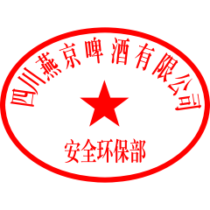
四川燕京啤酒有限公司
安全环保部
2023年4月7日

